Actividades Sugeridas
OBJETIVO DE APRENDIZAJE OA_25 | DESCRIPCIÓN DE LA ACTIVIDADES
Construir, leer e interpretar pictogramas y gráficos de barra simple con escala, de acuerdo a información recolectada o dada.  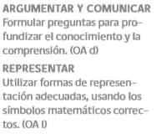 | 5.  Los ejercicios a) hasta d) a continuación se basan en el pictograma siguiente.  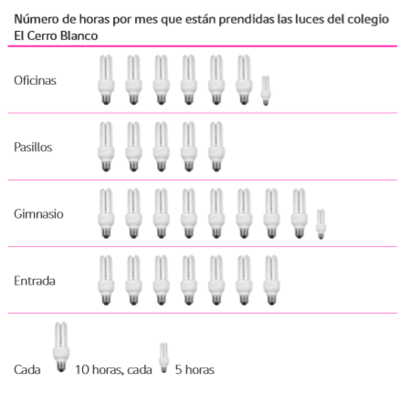  a ¿En qué área del colegio las luces están prendidas más horas de la semana?  b ¿En qué área colegio las luces están prendidas 70 horas a la semana?  c En una semana, ¿cuántas horas más están prendidas las luces en el gimnasio que en la entrada?  d Confeccionan un gráfico de barra del pictograma anteriormente expuesto.

